Integrantes del equipo Backend:

Reto Técnico Parte 2 FRONTEND

1. Crear proyecto React
Creamos el proyecto con el comando npx create-react-app frontend:
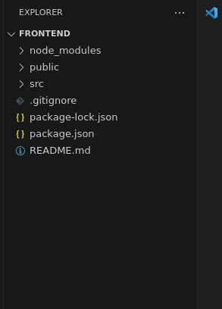

2. Instalar dependencias
Instalamos las dependencias con el comando: npm i axios bootstrap react-router-dom@6

3. Configurar archivos
Agregamos bootstrap con el archivo frontend/src/index.js
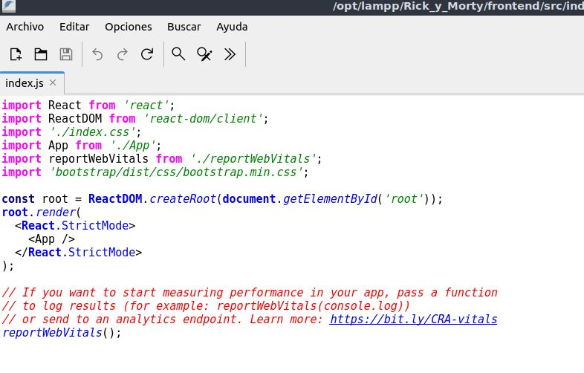

4. Crear componentes para React
Creamos la carpeta frontend/src/components y dentro de ella creamos los archivos ‘CreatePersonaje.js’, ‘EditPersonaje.js’ y ‘ShowPersonaje.js’,
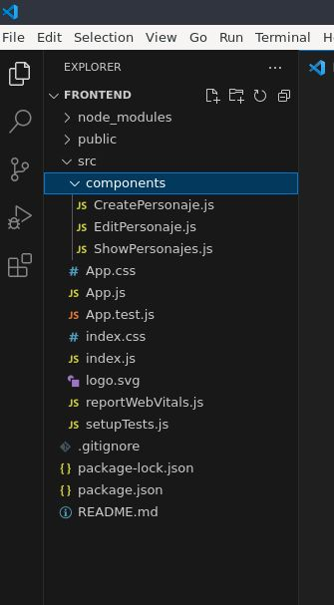

5. Configurar componente ShowPersonaje.js
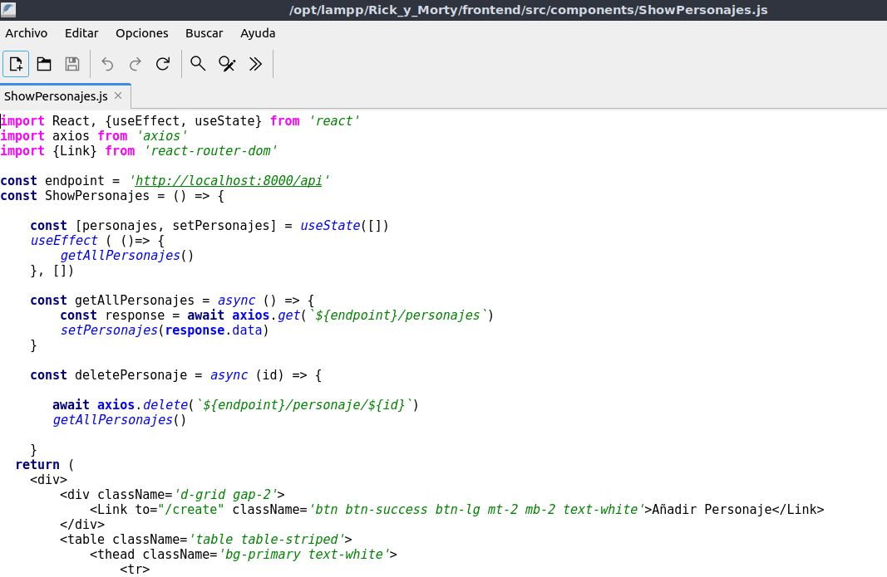
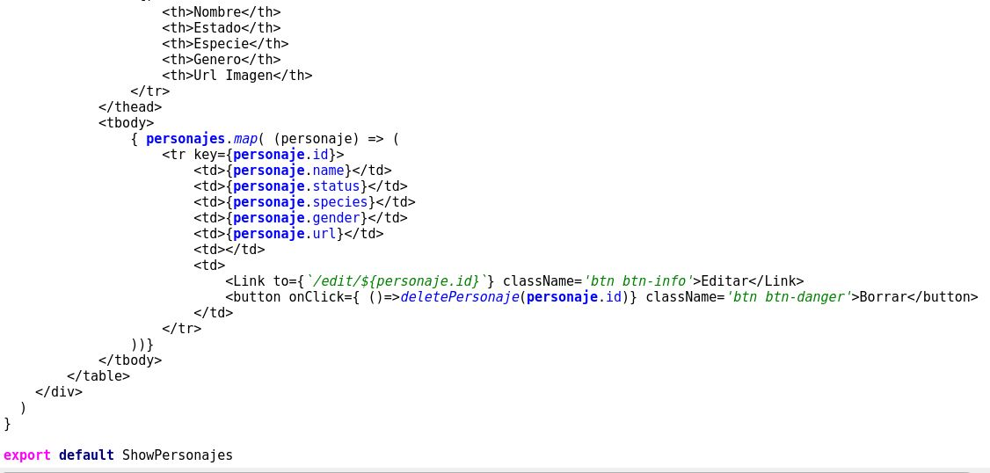

6. Configurar componente CreatePersonaje
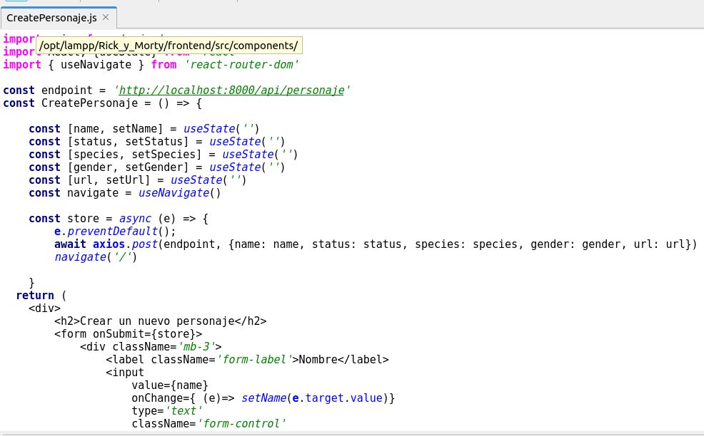

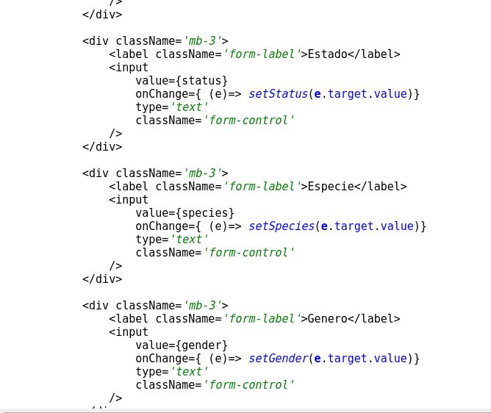
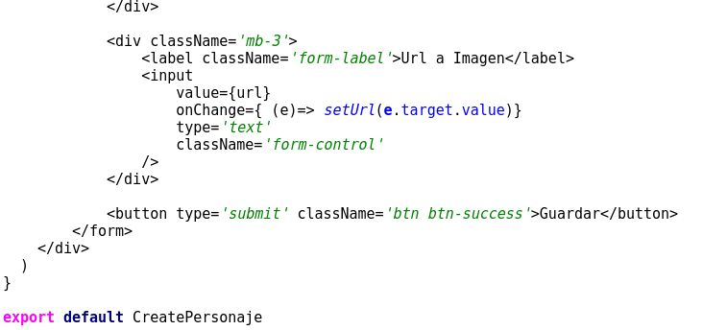
7. Configurar componente EditPersonaje
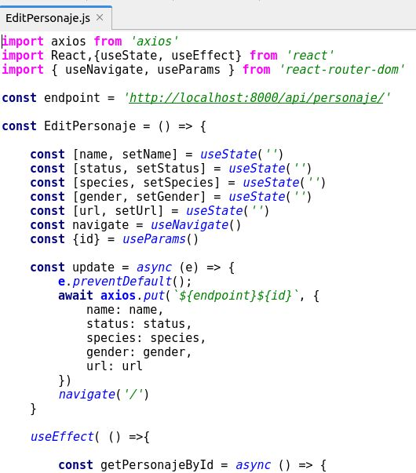
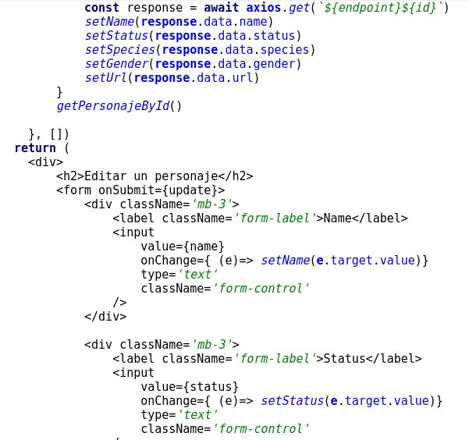

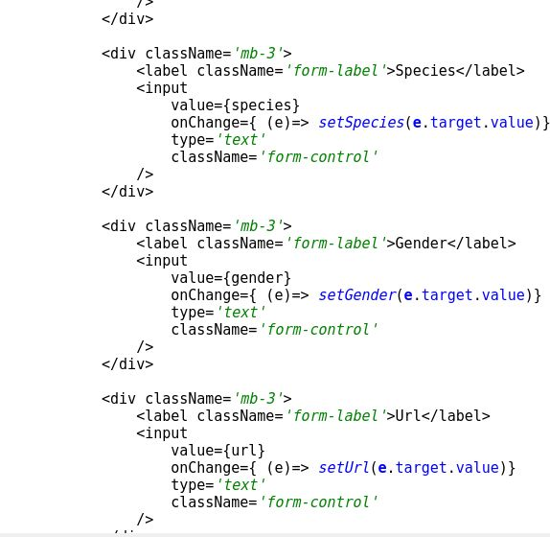
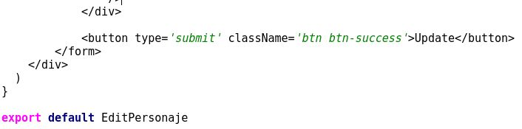

8. Configurar archivo App.js
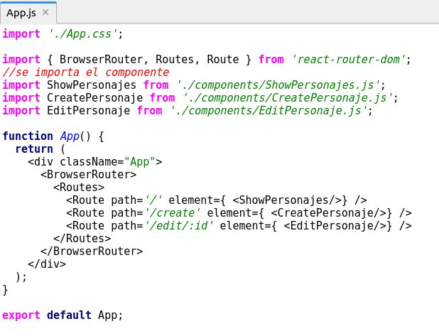
9. Pruebas de Ejecución
